dubbo使用说明Demo

目录

1. 安装zookeeper教程 2

2. DUBBO的管理平台 3

3. 服务端提供服务 4

4. 消费端 4

## 安装zookeeper教程

**Step1**: 下载最新版本且稳定的zookeeper，在http://apache.fayea.com/zookeeper/里就可以下载（本人用的版本3.4.6）

**Step2**: 解压下载的文件，zookeeper不需要安装的，解压即可。 然后把解压后文件放到你要的位置，如：D:\zookeeper-3.4.6

**Step3**: 进入D:\zookeeper-3.4.6\conf目录，将里面的zoo_sample.cfg文件改名为zoo.cfg，（原因zookeeper启动后，只会加载zoo.cfg中的所有设置和配置）

**Step4**: 打开zoo.cfg，增加2行配置：

dataDir=D:\\zookeeper-3.4.6\\data

              dataLogDir=D:\\zookeeper-3.4.6\\logs

**Step5**: 进入D:\zookeeper-3.4.6，创建2个子目录，目录名分别为data、logs

**Step6**: 使用cmd，进入D:\zookeeper-3.4.6\bin，运行zkServer.cmd，启动服务，如下图

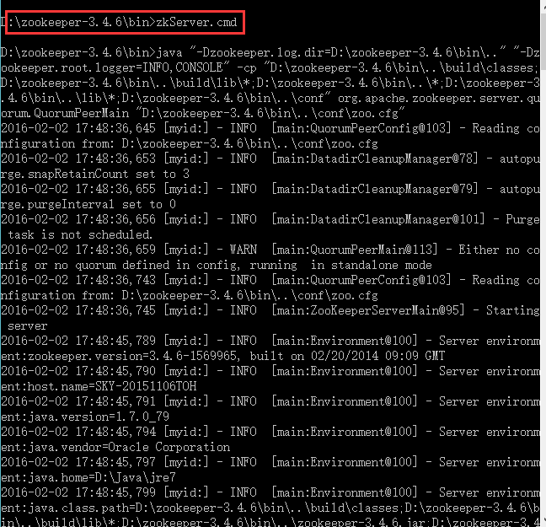

附件：



PS：本教程使用用Windows系统

## 2. DUBBO的管理平台DUBBO

**2.1** 下载dubbo-admin jar包，并解压缩，例如路径D:\project\dubbo-admin-2.4.1

**2.2** 将WEB-INF中的dubbo.properties中的配置项改成这样（配置的地址端口必须和zookeeper的服务的地址端口一致）

dubbo.properties



PS：port:2181是zookeeper的专用监听端口

**2.3** 然后启动tomcat服务，用户名和密码：root，并访问http://localhost:8080/，显示登陆页面，说明dubbo-admin部署成功

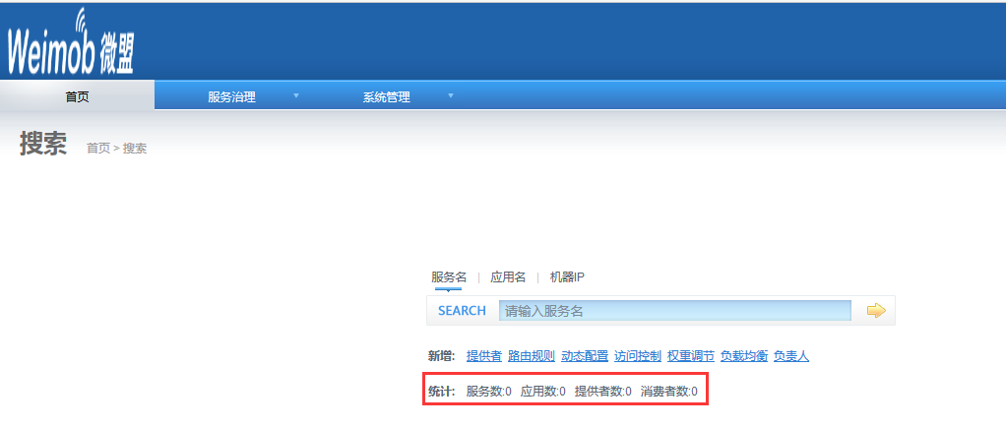

附件：



## 3. 服务端提供服务

3.1 在Eclipse中将服务端demo工程引入demo-provider

3.2 发布启动项目

3.3. 服务会在dubbo管理平台自动注册服务

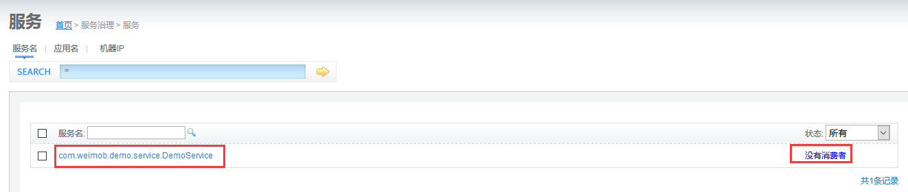

## 4. 消费端

4.1在Eclipse中将消费端demo工程引入demo-consumer

4.2发布项目启动

4.3 Dubbo管理页面，就能看到消费者

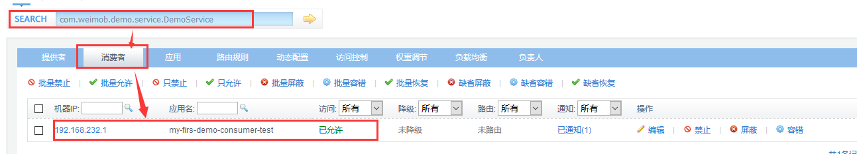

4.4 测试消费端、服务端通信

（1）<http://127.0.0.1:8083/resources/service_test.html>测试页面

（2）输入请求参数

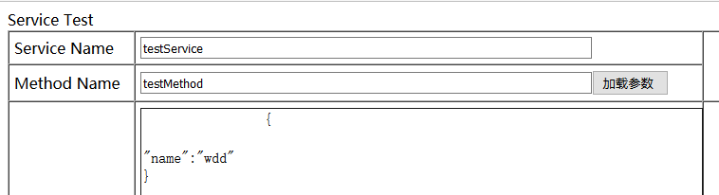

（3）消费端会有如下日志信息：

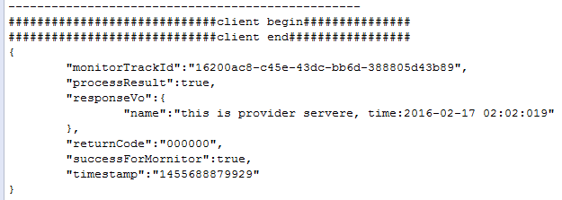

（4）服务端日志信息：

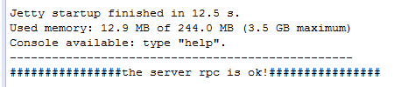

不明白之处联系dongdong.wang@weimob.com